# **ФГБОУ ВО «Московский политехнический университет»**

## **Лабораторная работа №4**

Одномерные массивы

**Задание 1 Вариант №19**

По дисциплине:

Программирование

Выполнил

студент 1 курса

группы 201-321

Сметанина А.А.

Проверил:

____________ Никишина И.Н.

# **МОСКВА 2020**

**Цель работы**

Получить практический навык в написании программ обработки одномерных

массивов: поиск максимумов и минимумов, сортировка.

**Постановка задачи**

Сформировать одномерный список, состоящий из N вещественных чисел,

полученных генератором случайных чисел. Количество элементов списка (N)

запрашивается у пользователя, но не превышает 30. Диапазон значений элементов от -5.0

до 5.0. Вычислить:

1. Произведение отрицательных элементов.

2. Сумму положительных элементов, расположенных до максимального элемента.

3. Изменить порядок следования элементов в массиве на обратный.

**Теоретическая часть**

Массив - это конечная именованная последовательность однотипных величин.

В решении этого задания для хранения однотипных данных (массивов данных)

предлагается использовать список. Список представляет собой последовательность элементов, пронумерованных от 0. Элементы списка могут иметь различные типы. Список можно задать

перечислением элементов списка в квадратных скобках.

При обращении к элементам списка можно использовать как положительные

индексы, так и отрицательные. Если индекс положительный, то счет ведется от нуля до

максимального элемента, слева направо. Если индекс отрицательный, то счет ведется

справа налево.

Количество элементов в списке (длину списка), можно получить при помощи

функции len.

Существует несколько способов работы со списком. Разработчики предлагают различные

варианты от специальных модулей до библиотек. Стандартные решения языка для нашего примера достаточны.

**Описание программы**

Программа написана на алгоритмическом языке Python 3.6, реализована в среде macOS Catalina и состоит из частей, отвечающих за ввод данных, вычисление и представление данных на экране монитора..

**Описание алгоритма**

1. Запросить у пользователя натуральное число, не превосходящее 30, - длину массива N. Напечатать сообщение в случае ошибки.
2. Создать массив необходимой длины, заполнить его псевдо случайными вещественными числами.
3. Подсчитать произведение отрицательных элементов.
4. Подсчитать сумму положительных элементов до максимума, не включая его.
5. Развернуть порядок массива, используя срез.
6. Напечатать результат работы программы.

**Описание входных и выходных данных**

Программа получает натуральное число, которое меньше 30, печатает

вещественные числовые значения.

**Листинг программы**

import random

try:

N = int(input("Введите длину массива (натуральное число <= 30): "))

assert 0 < N <= 30

except ValueError:

print("Ожидалось натуральное число")

exit(-1)

except AssertionError:

print("Ожидалось натуральное число не больше 30")

exit(-1)

values = [random.uniform(-5, 5) for i in range(N)]

mult_of_negative = 1

for item in values:

if item < 0:

mult_of_negative *= item

max_ = max(values)

max_index = values.index(max_)

sum_after_max = 0

for item in values[:max_index]:

if item > 0:

sum_after_max += item

reversed_values = values[::-1]

print(f"Длина массива: {N}")

print('Массив:', '\n', values)

print(f"Произведение отрицательных элементов: {mult_of_negative}")

print(f"Сумма положительных до максимума: {sum_after_max}")

print('Перевёрнутый массив', '\n', reversed_values)

Блок-схема приведена в Приложении 1.

**Результат работы программы**

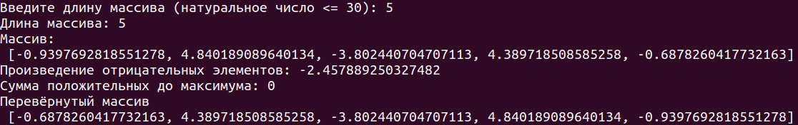

**Список используемой литературы**

1. <https://pythonworld.ru>
2. [https://ru.wikibooks.org/wiki/Python/Справочник_по_языку_Python_3.1](https://ru.wikibooks.org/wiki/Python/)

**Приложение 1**

